Taller Semana 1

Introducción BPN

Nikolás Bernal Giraldo

1.

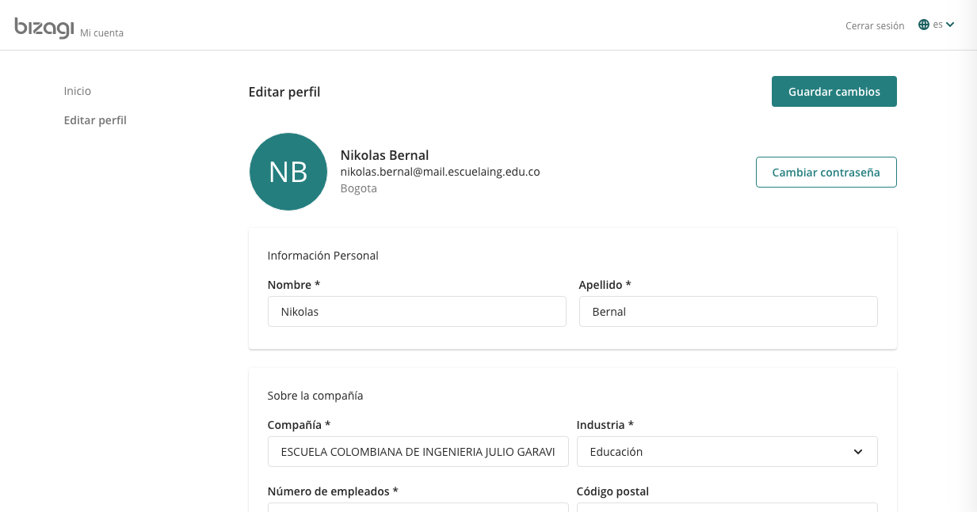

2. 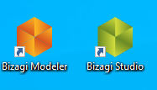

3. Lo subió el compañero Diego Murcia del grupo.